МИНИСТЕРСТВО НАУКИ И ВЫСШЕГО ОБРАЗОВАНИЯ

РОССИЙСКОЙ ФЕДЕРАЦИИ

ФГАОУ ВО «СЕВЕРО-КАВКАЗСКИЙ ФЕДЕРАЛЬНЫЙ УНИВЕРСИТЕТ»

ИНСТИТУТ ИНФОРМАЦИОННЫХ

ТЕХНОЛОГИЙ И ТЕЛЕКОММУНИКАЦИЙ

КАФЕДРА ПРИКЛАДНОЙ ИНФОРМАТИКИ

**Лабораторная работа №5**

по дисциплине

«Искусственный интеллект и машинное обучение»

**Выполнил:**

Сердюков Никита Анатольевич

Студент 2 курса группы _ПИН-б-о-22-1

Направления подготовки

09.03.03 Прикладная информатика

очной формы обучения

Ставрополь, 2023 г.

Тема: ЛОГИСТИЧЕСКАЯ РЕГРЕССИЯ.

Цель работы: изучение принципов построения информационных систем с использованием линейных методов машинного обучения.

Выполнение работы:

Датасет: bank-additional-full

Описание датасета: Данные относятся к кампаниям прямого маркетинга (телефонным звонкам) португальского банковского учреждения. Цель классификации - предсказать, подпишется ли клиент на срочный депозит (переменная y)

1. Загрузка данных

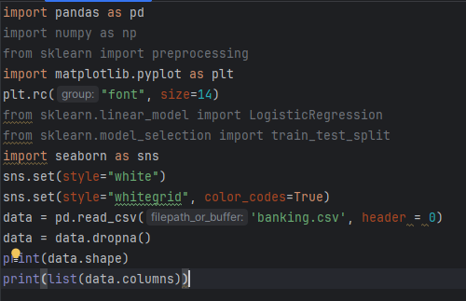



1. Сгруппируем "basic.4y", "basic.9y" и "basic.6y", назовём их "Basic":

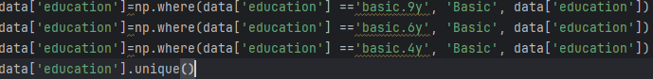



1. Корреляция признаков

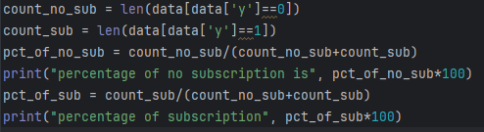



Получаем два значения: без вклада — 88,73458288821988 с вкладом — 11.265417111780131

1. Количество аниме выпущенное за различные года.

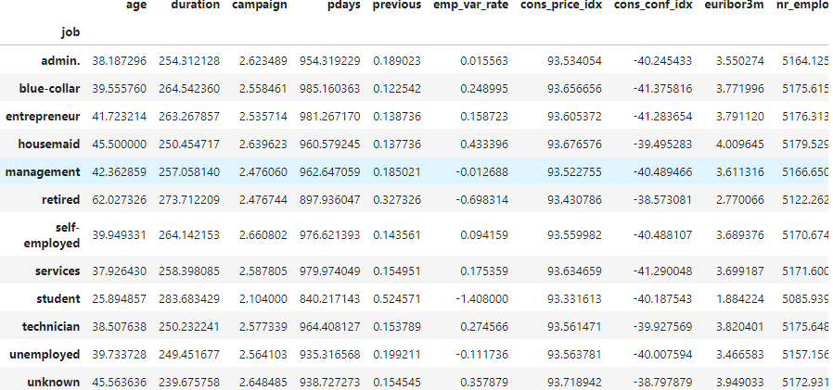

Из полученной таблицы можно сделать выводы:

* Cредний возраст среди пенсионеров - 62 года
* Наименьшее среднее количество дней с момента последнего контакта с клиентом наблюдается у студентов и пенсионеров
* Зачастую соглашаются на предложения банка именно студенты и пенсионеры, в то время как обслуживающий персонал и "синии воротнички" - отказываются

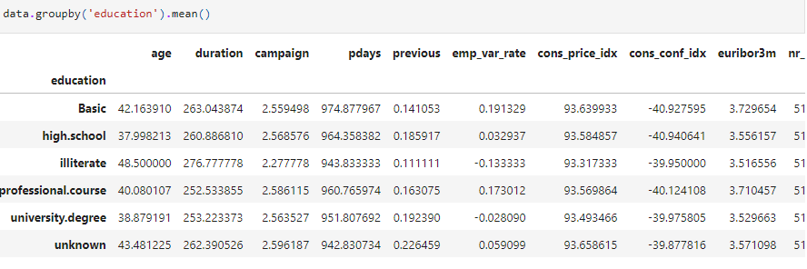

* Средний возраст клиентов, открывших вклад, выше среднего возраста тех, кто этого не сделал
* Количество дней с последнего контакта с клиентом по понятным причинам меньше у клиентов, открывших депозит
* Количество звонков за одну кампанию, меньше у клиентов, которые открыли депозит

1. Создадим три словаря и три матрицы TF-IDF

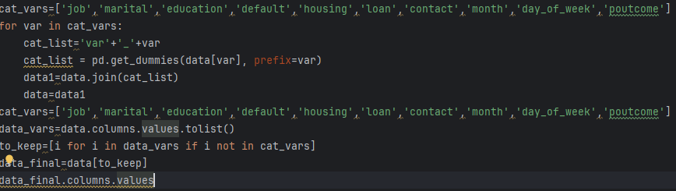

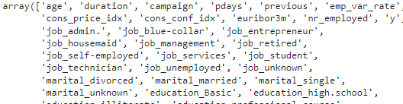

Этот блок кода использует метод RFE из библиотеки scikit-learn для отбора признаков с использованием логистической регрессии. RFE - это техника, которая рекурсивно удаляет наименее значимые признаки и строит модель до достижения указанного количества признаков. В данном случае модель логистической регрессии выбирает лучшие и худшие в плане производительности признаки, а затем отбрасывания признака, рекурсивно рассматривая всё меньшие и меньшие их множества

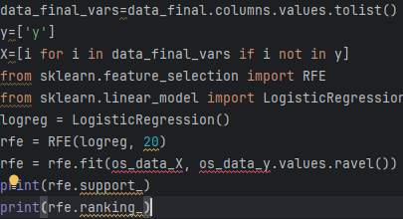

Метод помог выбрать следующие признаки: "euribor3m", "job_blue-collar", "job_housemaid", "marital_unknown", "education_illiterate", "default_no", "default_unknown", "contact_cellular", "contact_telephone", "month_apr", "month_aug", "month_dec", "month_jul", "month_jun", "month_mar", "month_may", "month_nov", "month_oct", "poutcome_failure", "poutcome_success"

7.

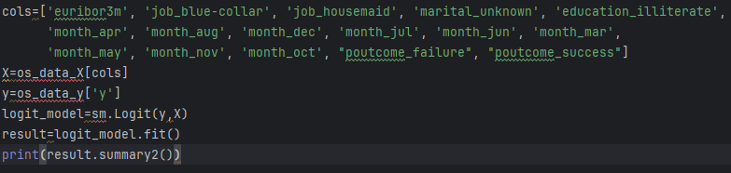

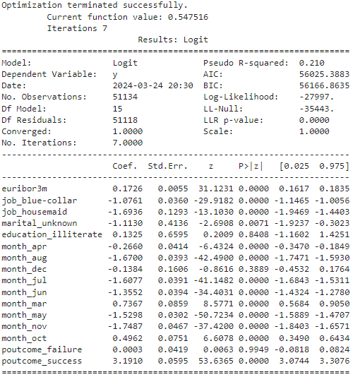

Краткий анализ полученной модели логистической регрессии:

1. Текущее значение функции: Текущее значение функции составляет 0.547516. Это значение может быть связано с функцией правдоподобия или другой метрикой, используемой в процессе оптимизации модели.
2. Итерации: Для достижения оптимальных параметров модели потребовалось 7 итераций.
3. Pseudo R-squared: Значение псевдо R-квадрата составляет 0.210. Это показатель объяснительной способности модели, который указывает на то, насколько хорошо модель объясняет изменчивость зависимой переменной.
4. AIC и BIC: AIC (информационный критерий Акаике) равен 56025.3883, а BIC (критерий шеннона) равен 56166.8635. Эти критерии используются для сравнения моделей, где более низкие значения указывают на более предпочтительные модели.
5. Коэффициенты и p-значения: Для каждого выбранного признака выводятся их коэффициенты, стандартные ошибки, z-значения и p-значения. Эти статистики помогают определить влияние каждого признака на целевую переменную.
6. LLR p-value: Значение p-значения для LLR (likelihood ratio test) равно 0.0000. Это может указывать на статистическую значимость модели в целом.
7. Converged: Значение 1.0000 указывает на успешную сходимость модели.

Процесс отбора признаков помогают выявить ключевые факторы, влияющие на целевую переменную, что может быть полезно для предсказаний, принятия решений и понимания важности различных аспектов исследуемого явления.

Обогащение синтетическими данными через SMOTE

1. 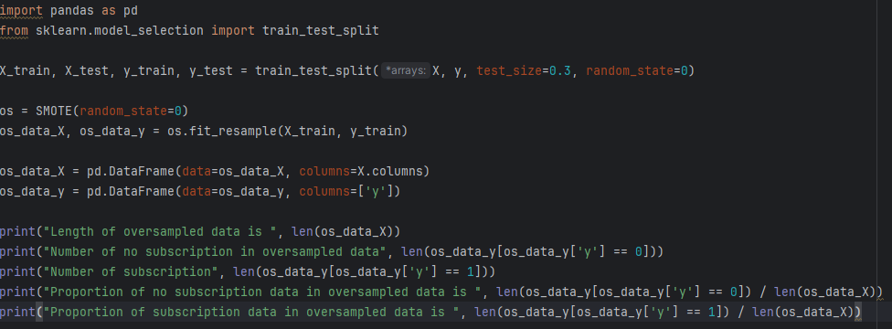

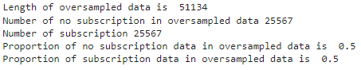

1. 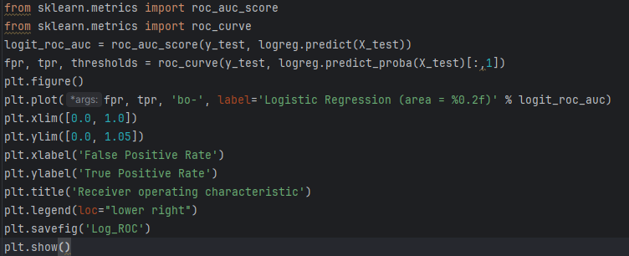

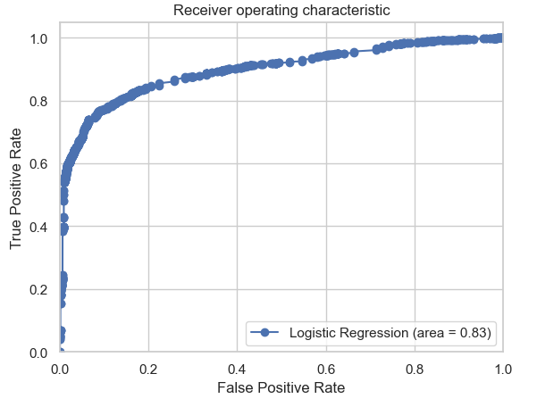

Листинг:

import pandas as pd  
import numpy as np  
from sklearn import preprocessing  
import matplotlib.pyplot as plt  
plt.rc("font", size=14)  
from sklearn.linear_model import LogisticRegression  
from sklearn.model_selection import train_test_split  
import seaborn as sns  
sns.set(style="white")  
sns.set(style="whitegrid", color_codes=True)  
data = pd.read_csv('banking.csv', header = 0)  
data = data.dropna()  
print(data.shape)  
print(list(data.columns))  
data.head()  
data['education']=np.where(data['education'] =='basic.9y', 'Basic', data['education'])  
data['education']=np.where(data['education'] =='basic.6y', 'Basic', data['education'])  
data['education']=np.where(data['education'] =='basic.4y', 'Basic', data['education'])  
data['education'].unique()  
data['y'].value_counts()  
count_no_sub = len(data[data['y']==0])  
count_sub = len(data[data['y']==1])  
pct_of_no_sub = count_no_sub/(count_no_sub+count_sub)  
print("percentage of no subscription is", pct_of_no_sub*100)  
pct_of_sub = count_sub/(count_no_sub+count_sub)  
print("percentage of subscription", pct_of_sub*100)  
data.groupby('job').mean()  
data.groupby('education').mean()  
cat_vars=['job','marital','education','default','housing','loan','contact','month','day_of_week','poutcome']  
for var in cat_vars:  
 cat_list='var'+'_'+var  
 cat_list = pd.get_dummies(data[var], prefix=var)  
 data1=data.join(cat_list)  
 data=data1  
cat_vars=['job','marital','education','default','housing','loan','contact','month','day_of_week','poutcome']  
data_vars=data.columns.values.tolist()  
to_keep=[i for i in data_vars if i not in cat_vars]  
data_final=data[to_keep]  
data_final.columns.values  
data_final_vars=data_final.columns.values.tolist()  
y=['y']  
X=[i for i in data_final_vars if i not in y]  
from sklearn.feature_selection import RFE  
from sklearn.linear_model import LogisticRegression  
logreg = LogisticRegression()  
rfe = RFE(logreg, 20)  
rfe = rfe.fit(os_data_X, os_data_y.values.ravel())  
print(rfe.support_)  
print(rfe.ranking_)  
cols=['euribor3m', 'job_blue-collar', 'job_housemaid', 'marital_unknown', 'education_illiterate',  
 'month_apr', 'month_aug', 'month_dec', 'month_jul', 'month_jun', 'month_mar',  
 'month_may', 'month_nov', 'month_oct', "poutcome_failure", "poutcome_success"]  
X=os_data_X[cols]  
y=os_data_y['y']  
logit_model=sm.Logit(y,X)  
result=logit_model.fit()  
print(result.summary2())  
from imblearn.over_sampling import SMOTE  
import pandas as pd  
from sklearn.model_selection import train_test_split  
  
X_train, X_test, y_train, y_test = train_test_split(X, y, test_size=0.3, random_state=0)  
  
os = SMOTE(random_state=0)  
os_data_X, os_data_y = os.fit_resample(X_train, y_train)  
  
os_data_X = pd.DataFrame(data=os_data_X, columns=X.columns)  
os_data_y = pd.DataFrame(data=os_data_y, columns=['y'])  
  
print("Length of oversampled data is ", len(os_data_X))  
print("Number of no subscription in oversampled data", len(os_data_y[os_data_y['y'] == 0]))  
print("Number of subscription", len(os_data_y[os_data_y['y'] == 1]))  
print("Proportion of no subscription data in oversampled data is ", len(os_data_y[os_data_y['y'] == 0]) / len(os_data_X))  
print("Proportion of subscription data in oversampled data is ", len(os_data_y[os_data_y['y'] == 1]) / len(os_data_X))  
from sklearn.metrics import roc_auc_score  
from sklearn.metrics import roc_curve  
logit_roc_auc = roc_auc_score(y_test, logreg.predict(X_test))  
fpr, tpr, thresholds = roc_curve(y_test, logreg.predict_proba(X_test)[:,1])  
plt.figure()  
plt.plot(fpr, tpr, 'bo-', label='Logistic Regression (area = %0.2f)' % logit_roc_auc)  
plt.xlim([0.0, 1.0])  
plt.ylim([0.0, 1.05])  
plt.xlabel('False Positive Rate')  
plt.ylabel('True Positive Rate')  
plt.title('Receiver operating characteristic')  
plt.legend(loc="lower right")  
plt.savefig('Log_ROC')  
plt.show()

Вывод: Логистическая регрессия - это статистический метод, используемый для моделирования вероятности возникновения некоторого события в зависимости от набора входных переменных. В отличие от обычной линейной регрессии, которая предсказывает непрерывные значения, логистическая регрессия предсказывает вероятность принадлежности к определенному классу. Она широко используется в задачах классификации, таких как прогнозирование болезни на основе медицинских признаков или определение категории покупателя на основе его поведения.

ROC — другой распространённый в бинарной классификации инструмент. Восходящая прямая линия углового коэффициента 1 здесь представляет кривую рабочей характеристики приёмника для чисто случайного классификатора, при этом график хорошего классификатора держится от восходящей прямой как можно дальше, к левому верхнему углу.